Замена переднего бампера.
Вывешиваем передок автомобиля и для удобства снимаем переднее колесо. Если на машине установлены подкрылки, закрывающие кронштейны креплений бампера, снимаем их.
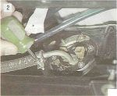
Ключом «на 13» отворачиваем два болта под передним крылом автомобиля.

Аналогично отворачиваем болты второго крепления бампера с другой стороны автомобиля.
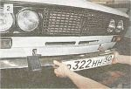
Снимаем бампер с автомобиля движением «на себя».

Устанавливаем бампер в обратной последовательности.

